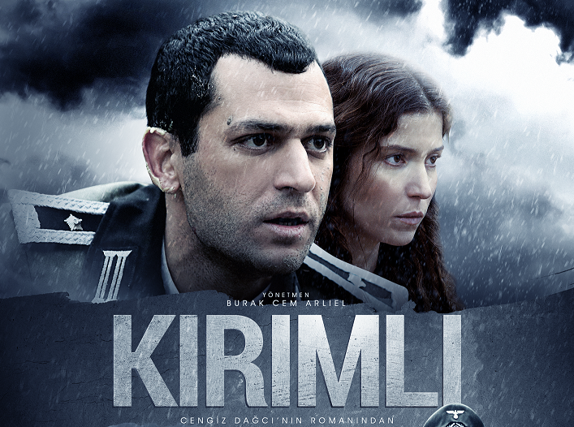

“KIRIMLI KORKUNÇ YILLAR”
FİLMİNİN GALASI İLGİYLE KARŞILANDI
Başrollerini ünlü oyuncular Selma Ergeç ve Murat Yıldırım’ın üstlendiği “Kırımlı: Korkunç Yıllar” filminin galası, 27 Mayıs Salı akşamı Eskişehir Espark’ta yogun katılımla yapıldı. Kırım Türklerinin hafızası olarak anılan ünlü yazar Cengiz Dağcı’nın Korkunç Yıllar isimli romanından uyarlanan filmin galasında; Murat Yıldırım, Bülent Alkış, Burç Kümbetlioğlu, Ali Barkın gibi filmin oyuncuları hazır bulundu.

Eskişehir 2013 Türk Dünyası Kültür Başkenti projeleri arasında yer alan filmin ilk gösteriminden önce Eskişehir Valisi Güngör Azim Tuna açıklamalarda bulundu:

“Türk Dünyası Kültür Başkentliği Kalıcı Eserler Programı kapsamında filmi çekilen, Cengiz Dağcı’nın usta kaleminden çıkan ‘Korkunç Yıllar’ romanı bir rivayet, bir söylenti, bir efsane değildir. Fantastik ya da mitolojik bir kurgu hiç değildir. Aksine savaşın acı hakikatinin ta kendisidir. Ve bu acı hakikat karşısında; umuttan vazgeçmeden, esaretin, yokluğun, ezilmişliğin karşısında dik durabilmek için vatan sevgisine ve özgürlük hasretine tutunan yürekli bir vatanseverin, filme adını veren ‘Kırımlı’nın, gerçek hayat hikâyesidir. Bu roman; modern dünyanın gözü önünde cereyan eden ve vicdanlı yürekleri dağlayan acıların âdeta bir sembolüdür.”

Tuna’nın gösteri öncesi açıklamaları ve yapımcılarla oyunculara plaket takdiminden sonra film gösterimine başlandı.
“Kırım halkının acısını yüreğimde hissettim”
Gösterim sonrası film ile ilgili görüşlerini belirten Murat Yıldırım, Kırım Türkleri’nin tarihte yaşadıkları korkunç trajedinin unutulmaması gerektiğini ve bu filmle yaşanan acılara dikkat çekmek istediklerini sözlerine ekledi. Nazi subaylarına esir düştüğü sahnelerden çok etkilendiğini belirten başarılı oyuncu, filmi izlerken de ayni hisleri taşıdığını ve bu filmin unutmamak ve unutturmamak için çekildiğini belitti.

Güçlü kadro ve ekip ile hazırlanan film, seyirciyle ilk defa buluştu
Kendisi de filmlere konu olacak bir hayat yaşayan Cengiz Dağcı, filmin uyarlandığı romanında, 2. Dünya Savaşı sırasında Alman Nazi kamplarında tutulan Tatar esirlerin çektiği acıları ve yaşanan büyük insanlık dramını anlatıyor. Usta tarihçi ve yazar Avni Özgürel’in projelendirdiği, senaryosunu Atilla ve Nil Ünsal’ın kaleme aldığı filmin çekimlerine 24 Ocak’ta Afyonkarahisar’da başlandı, Bolu Aladağlar’da devam edildi. Bolu Aladağlar’da yapımı aylar süren özel platolar inşa ettirildi.
1992’den bugüne kadar çeşitli belgesel ve sinema filmlerine imza atan TFT Prodüksiyon filmin yapımcılığını üstlendi. Filmin yönetmenliğini Burak Arlier, Görüntü Yönetmenliğini Feza Çaldıran, Sanat Yönetmenliğini Vahit Yazıcı ve Kostüm Tasarımını Fadim Üçbaş üstlendi. Filmin dünya sinemalarına dağıtımı ise, Warner Bros. şirketi tarafından yapılacak.

Ayrıntılı Bilgi İçin: Bahar Aray Arma PR bahar@armapr.com 0216 411 61 50

